Rezultati izbora predstavnika/ice organizacija civilnog društva (OCD) za učešće u Evaluacionoj komisiji u Gradu Gradiška u okviru Regionalnog programa lokalne demokratije na Zapadnom Balkanu 2 (ReLOaD2)
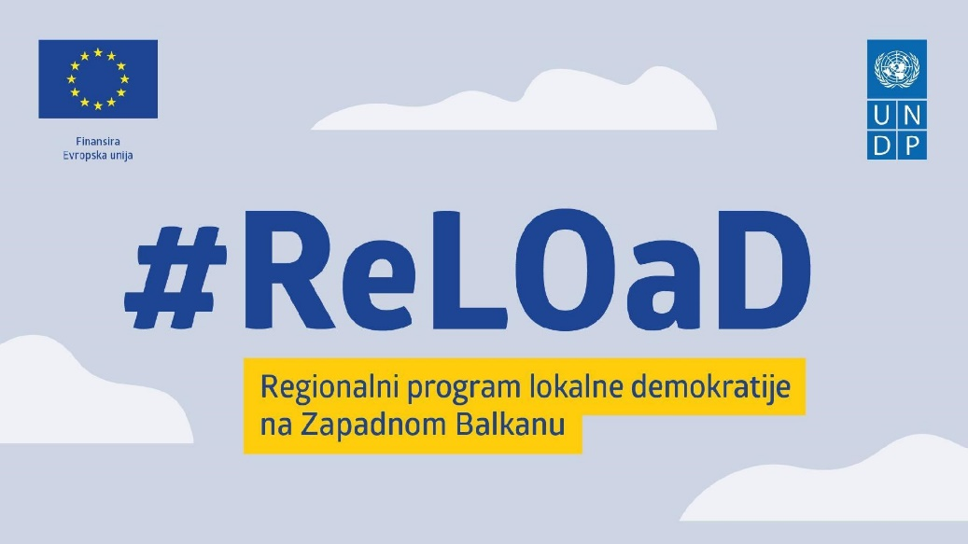
Predstavnici organizacija civilnog društva su imali mogućnost da se prijave na javni poziv za člana evaluacione komsije od 16. do 21. maja 2024 godine, koliko je trajao poziv. Javni poziv je objavljena na službenoj web stranici Grada Gradiška, društvenim mrežama a informacija je proslijeđena organizacijama civilnog društva putem elektronske pošte.

Do predviđenog roka, prijavila se jedna (1) kandidatkinja, i to:
- Radmila Topić, rođena 08.07.1969. u Travniku. Osnovnu školu završila je u Turbetu, a srednju elektrotehničku školu u Travniku, smjer tehničar elektronike. Od oktobra 2007. godine aktivna je u nevladinom sektoru kao predsjednica Udruženja roditelja sa četvero i više djece Gradiška, koje broji preko 320 porodica. Inicirala je osnivanje ove organizacije i uspješno je vodi već skoro 17 godina.
Deset godina je članica Komisije za odabir projekata NVO pri Odjeljenju za društvene djelatnosti Gradiška (2012-2016 i od 2018 do danas). Završila je obuku za rad na računaru 2000. godine, kao i nekoliko obuka iz oblasti upravljanja ljudskim resursima, koordinacije projekata i omladinske politike.
Posjeduje osnovno znanje engleskog jezika i govori ruski. Odlična je u administrativno-pravnim poslovima, brzo uči, komunikativna je i preduzimljiva, te spremna za timski rad.

Zbog činjenice da se do predviđenog roka prijavila samo jedna predstavnica organizacije civilnog društva, predstavnici Grada Gradiška i predstavnici UNDP/ReLOaD2 projekta su konstatovali da se neće sprovoditi proces glasanja, te da nema smetnji da se ista izabere za članicu Evaluacione komisije.
Predstavnica organizacije civilnog društva bit će imenovana Rješenjem o imenovanju komisije od strane gradonačelnika Grada Gradiška.
Članovi Evaluacione komisije koju čine predstavnik organizacije civilnog društva sa područja Grada Gradiška, dva predstavnika/ce Grada Gradiška i dva predstavnika/ce UNDP/ReLOaD2 projekta će dogovoriti termin evaluacije pristiglih projekata, a ne kasnije od 31.5.2024. godine.
Regionalni program lokalne demokratije na Zapadnom Balkanu 2 (ReLOaD2) finansira Evropska unija (EU), a provodi Razvojni program Ujedinjenih nacija (UNDP).

